教学计划工作流程及新系统操作说明

一、导出教学计划汇总表
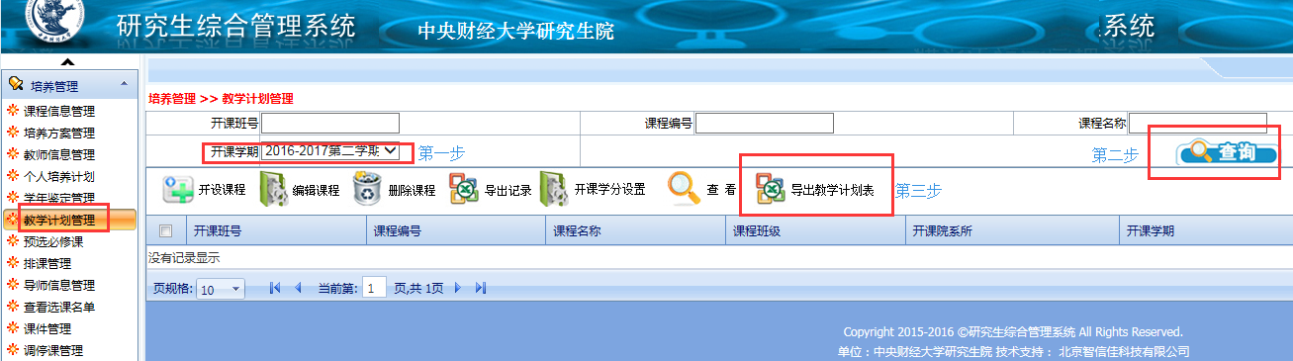

点击“培养管理”->“教学计划管理”->选择相应的开课学期->单击“查询”->单击“导出教学计划汇总表”。

此“教学计划汇总表”根据培养方案自动生成，请确认表中所列课程是否开课，开课课程填写任课教师，不开课程备注“不开课”（涉及到开课学期调整的需提交“教学计划变更申请表”）。涉及分班教学的请做分班处理。此表填写整理完毕，需经本单位主管院长审核签字、加盖公章后交研究生院培养办。
确认以上开课信息后请按下面步骤在系统中操作，以确保学生能够正常选课。

二、开设课程
1.登陆系统

点击 培养管理->教学计划管理->开设课程
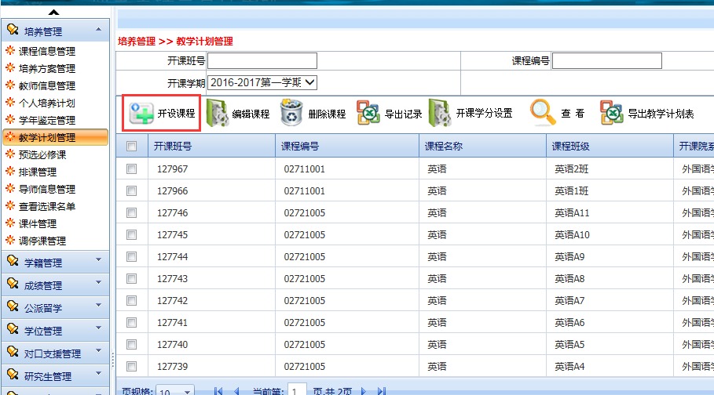
在“开课学期”这一栏内选择要开课的培养方案年份（选择上课的学生2015级， 2016级或者2017级），数据来源选择培养方案，以及选择要开设课程的学期单击“查询”按钮，下拉列表内则选择本学期内需要开设的课程。
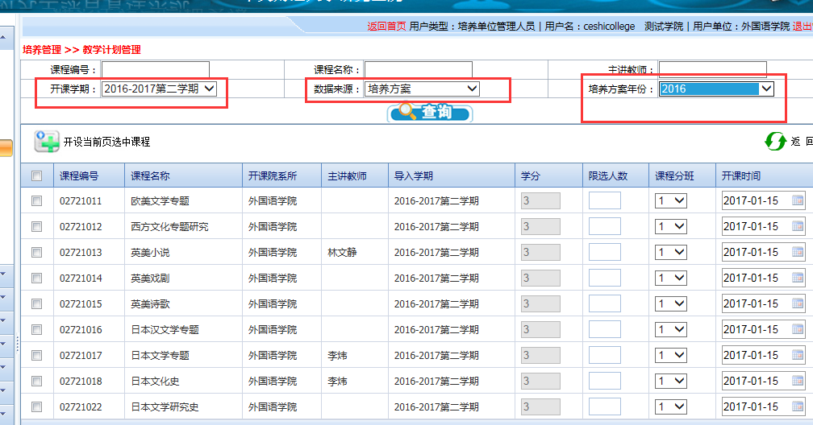
点击“查询”后出现界面：
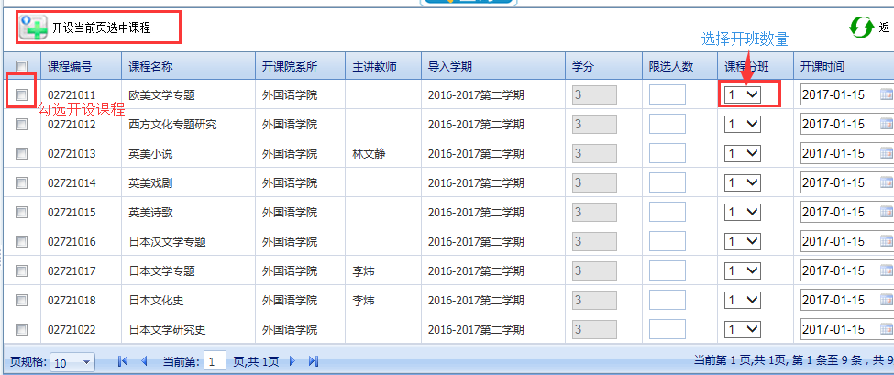

课程分班内选择该课程要分成几个班，系统默认是1，开课时间忽略即可。
选中要开设的课程，可以多选，也可以单选，之后点击“开设当前页选中课程”即可开设当前勾选的课程。

三、修改开设课程班级名称、指定教师以及分班限选
前提条件：该课程已经开课（即已进行完二、开设课程）
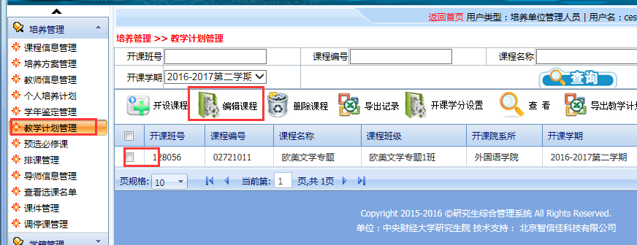

点击培养管理->教学计划管理->查找到本次要做教学计划的学期课程(即步骤二开设的课程)->选中需要修改班级名称的课程->单击“编辑课程”

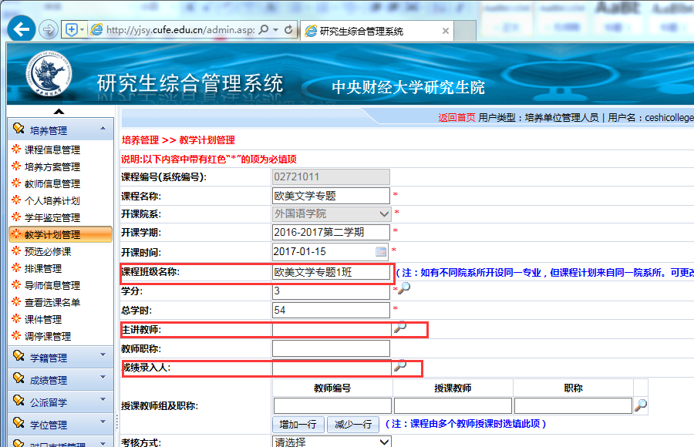
A.课程班级名称栏里面可以修改课程的名称，比如英语-会计P班，英语-会计F班
B.指定主讲教师需要点击“主讲教师”方框后的图标，添加主讲教师，当主讲教师为教师组的时候可以在“授课教师组及职称”后面进行添加。添加后的老师均可以看到上课的学生名单
C.成绩录入人如果与“主教教师”是同一位老师无需添加。如果不同则需要按照指定主讲教师的方法重新添加。

注意：某门课程只有一个班级的时候不需要做限选。
系统可以依据培养方案自动与相关专业的学生完成关联，因此只需要在某门课程多个班级的情况下需要限定学院专业的学生例如，高级微观经济学2015-2016第一学期开了5个班级，因此需要对每一个班级进行限选
做限选主需要在二个地方限制即可，其他都是系统后台与培养方案自动关联无需操作。

前提条件：课程已开，点击“编辑课程”进入课程编辑页面。
限选学院和专业
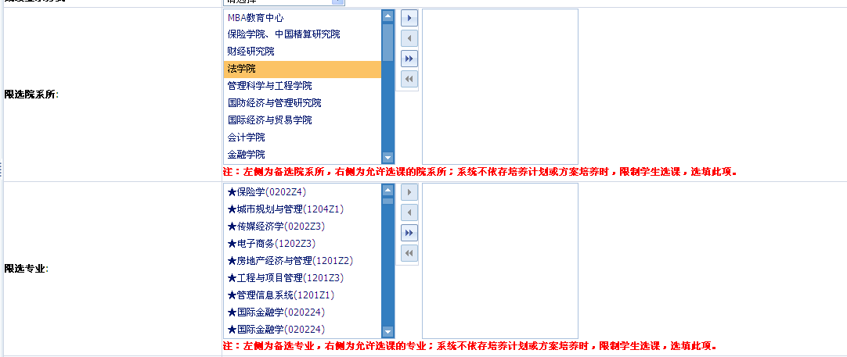
系统默认情况下自动是学校的全部学院和全部专业。右框为选定的学院和专业。
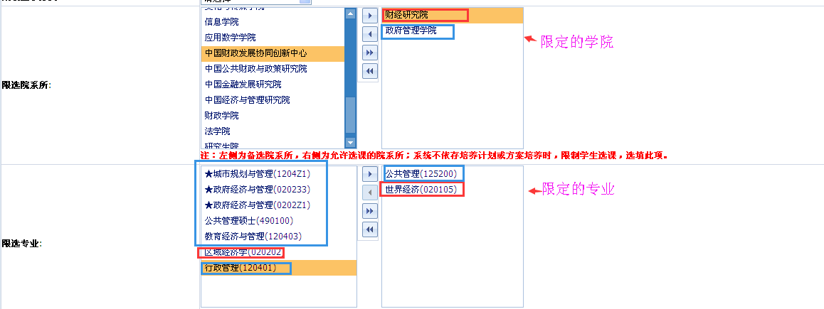
例如：限选院系所左侧限定的是“财经研究院”与“政府管理学院”，选专业则自动更新为这两个学院学生的所有专业（红框为财经研究院的专业，蓝框为政府管理学院的专业）框的左侧为公共管理、世界经济即表示，这门课程是财经研究院世界经济专业与政府管理学院公共管理专业学生选择。届时这两个专业的学生在选课时候只能看到这一门课，其他专业的学生将看不到。

本次教学计划调整无需对“课程培养层次”进行限定。
限选操作比较复杂如果操作过程中遇到任何问题，请与培养办联系。

最后：需要评教的课程需要在编辑教学计划中，选中开启教学质量评价即可。
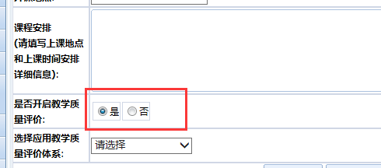
以上所有环节完成后将经学院领导签字盖章的教学计划汇总表交到研究生院培养办，电子版发至培养办邮箱：pyb@cufe.edu.cn。

